

image5.png

**Ideas para inventar historias.**



image4.png



IDEAS PARA INVENTAR UNA HISTORIA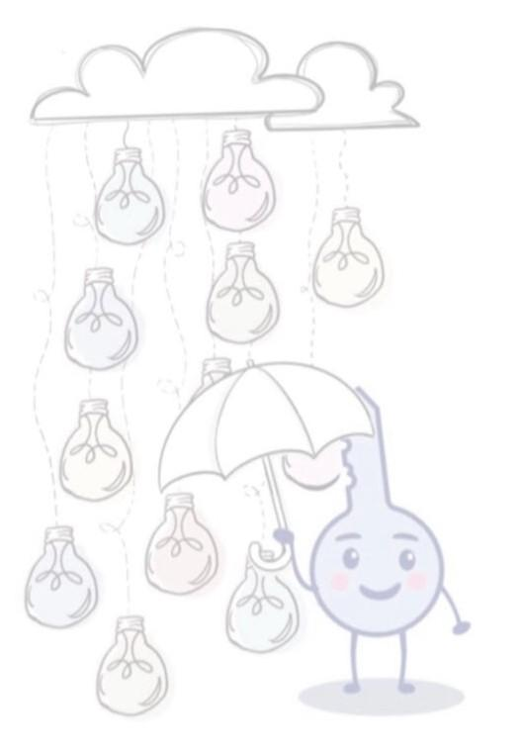image1.png

image1.png

image1.pngimage1.pngimage1.png

image6.pngimage9.png